Условие:

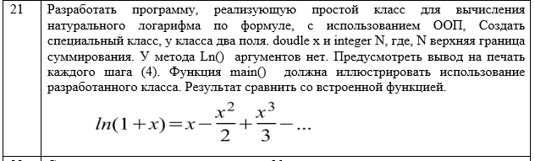Исходный код программы:  
#include **<iostream>**#include **<cmath>**#include **<math.h>  
using namespace** std;  
  
**class** MyLog {  
**public**:  
 **double** x;  
 **int** N;  
 **double** Ln()  
 {  
 **double** ln1 = x, lnotv = x;  
 **int** i;  
  
 **for** (**int** i = 2; i <= N; i++) {  
  
 ln1 = pow(x, i) / i;  
 **if** (i % 2 == 1) {  
 cout << lnotv << **"+("** << pow(x, i) << **"/"** << i;  
 lnotv += ln1;  
 cout << **")= "** << lnotv << endl;  
 }  
 **else** {  
 cout << lnotv << **"-("** << pow(x, i) << **"/"** << i;  
 lnotv -= ln1;  
 cout << **")= "** << lnotv << endl;  
 }  
 }  
 **return** lnotv;  
 }  
};  
  
**int** main()  
{  
 setlocale(LC_ALL, **"rus"**);  
 MyLog a;  
 cout << **"Введите число для получения логарифма = "**;  
 cin >> a.x;  
 cout << **"Введите диапазон = "**;  
 cin >> a.N;  
 cout << **"ln ( "** << 1 + a.x << **") = "** << a.Ln() << endl;  
 cout << **"ln ( "** << 1 + a.x << **") = "** << log(1 + a.x) << endl;  
  
 **return** 0;  
}

Скриншоты программы:

